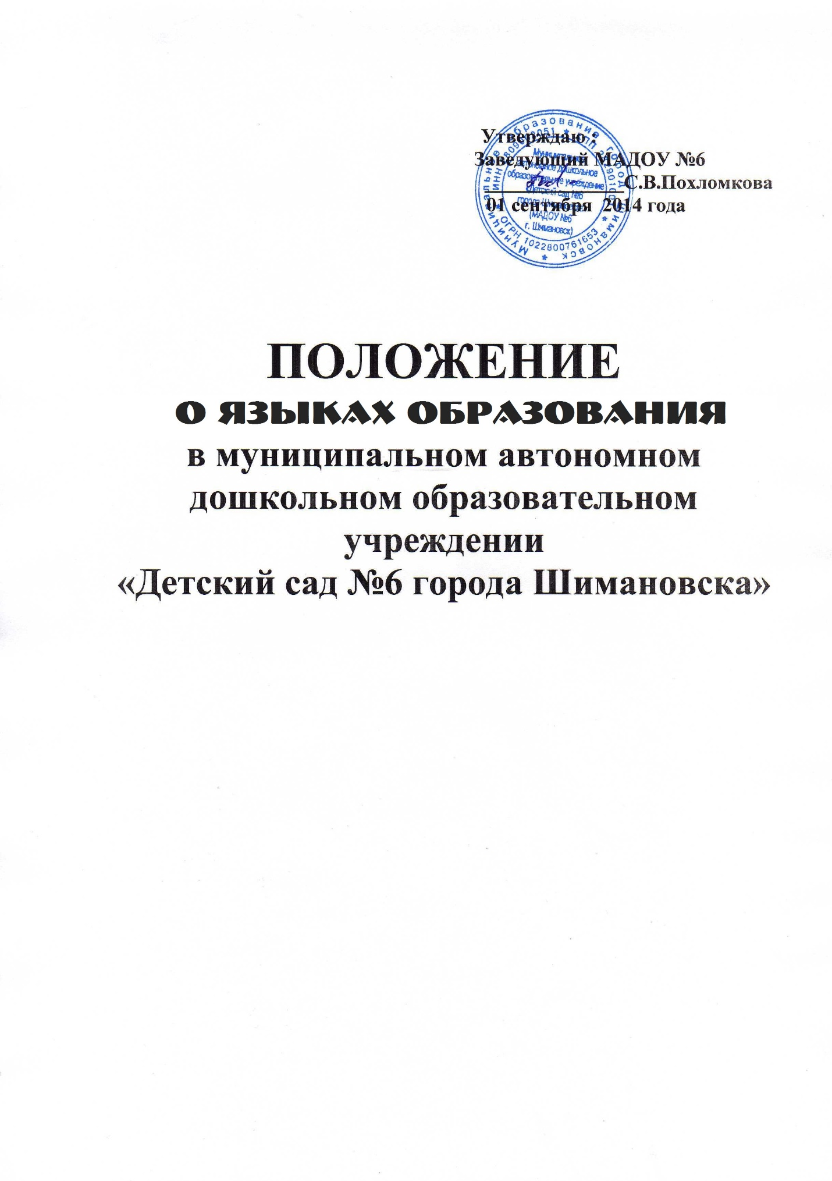
- Настоящее Положение определяет языки образования в муниципальном автономном дошкольном образовательном учреждении «Детский сад №6 города Шимановска» (далее – МАДОУ № 6).
- Обучение и воспитание в МАДОУ №6 ведётся на русском языке, если настоящим Положением не установлено иное. В МАДОУ №6 создаются условия для изучения русского языка как государственного языка Российской Федерации.
- Право на получение дошкольного образования на родном языке из числа языков народов Российской Федерации, а также право на изучение родного языка из числа языков народов Российской Федерации реализуется в пределах возможностей, предоставляемых системой образования, в порядке, установленном законодательством об образовании.

ч.2 ст.14 ФЗ «Об образовании в РФ»
ч.4 ст.14 ФЗ «Об образовании в РФ»

